**Berfungsi dengan berbagai kondisi**

Dalam bacaan ini, Anda akan mempelajari lebih lanjut tentang fungsi bersyarat dan cara membuat fungsi dengan berbagai kondisi. Ingatlah bahwa fungsi dan rumus bersyarat melakukan penghitungan sesuai dengan kondisi tertentu. Sebelumnya, Anda telah mempelajari cara menggunakan fungsi seperti **SUMIF** dan **COUNTIF** yang memiliki satu syarat. Anda dapat menggunakan fungsi **SUMIFS** dan **COUNTIFS** jika Anda memiliki dua kondisi atau lebih. Anda akan mempelajari sintaks dasarnya di Google Spreadsheet, dan melihat contohnya.

Lihat sumber daya di akhir bacaan ini untuk informasi tentang fungsi serupa di Microsoft Excel.

**SUMIF ke SUMIFS**

Sintaks dasar fungsi SUMIF adalah: **=SUMIF(range, kriteria, sum\_range)**

Rentang pertama adalah tempat fungsi akan mencari kondisi yang telah Anda tetapkan. Kriterianya adalah kondisi yang Anda terapkan dan sum\_range adalah rentang sel yang akan disertakan dalam penghitungan.

Misalnya, Anda mungkin memiliki tabel dengan daftar pengeluaran, biayanya, dan tanggal terjadinya.

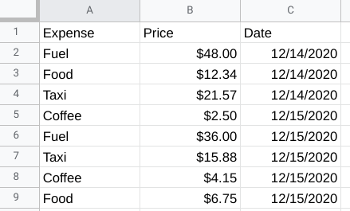Kolom A: A1 - Biaya A2 - Bahan Bakar A3 - Makanan A4 - Taksi A5 - Kopi A6 - Bahan Bakar A7 - Taksi A8 - Kopi A9 - Makanan Kolom B: B1 - Harga B2 - $48,00 B3 - $12,34 B4 - $21,57 A5 - $2,50 A6 - $36,00 A7 - $15,88 A8 - $4,15 A9 - $6,75 Kolom C: C1 - Tanggal C2 - 14/12/2020 C3 - 14/12/2020 C4 - 14/12/2020 C5 - 15/12/2020 C6 - 15/12/ C7 2020 - 15/12/2020 C8 - 15/12/2020 C9 - 15/12/2020

Anda bisa menggunakan SUMIF untuk menghitung total harga bahan bakar dalam tabel ini, seperti ini:

Bilah rumus untuk Sel A11.  =SUMIF(A1:A9, "Bahan Bakar", B1:B9)

Namun, Anda juga dapat membangun beberapa kondisi dengan menggunakan fungsi SUMIFS. SUMIF dan SUMIFS sangat mirip, namun SUMIFS dapat mencakup beberapa kondisi.

Sintaks dasarnya adalah:  **=SUMIFS(sum\_range, kriteria\_range1, kriteria1, [kriteria\_range2, kriteria2, ...])**

Tanda kurung siku memberi tahu Anda bahwa ini opsional. Elipsis di akhir pernyataan memberi tahu Anda bahwa Anda dapat mengulangi parameter ini sebanyak yang diperlukan. Misalnya, jika Anda ingin menghitung jumlah biaya bahan bakar untuk satu tanggal pada tabel ini, Anda bisa membuat pernyataan SUMIFS dengan beberapa kondisi, seperti ini:

Bilah rumus untuk Sel A12.  =SUMIFS(B1:B9, A1:A9, "Bahan Bakar", C1:C9, "15/12/2020")

Rumus ini memberi Anda total biaya setiap pengeluaran bahan bakar sejak tanggal yang tercantum dalam ketentuan. Dalam contoh ini, C1:C9 adalah kriteria\_rentang kedua dan tanggal 15/12/2020 adalah kondisi kedua. Selama Anda mengikuti sintaks dasar, Anda dapat menambahkan hingga 127 kondisi ke pernyataan SUMIFS!

**COUNTIF ke COUNTIFS**

Sama seperti fungsi SUMIFS, COUNTIFS memungkinkan Anda membuat fungsi COUNTIF dengan beberapa kondisi.

Sintaks dasar COUNTIF adalah: **=COUNTIF(rentang, kriteria)**

Sama seperti SUMIF, Anda mengatur rentang dan kemudian kondisi yang harus dipenuhi. Misalnya, jika Anda ingin menghitung berapa kali Makanan muncul di kolom Pengeluaran, Anda bisa menggunakan fungsi COUNTIF seperti ini:

Bilah rumus untuk Sel A13.  =COUNTIF(A1:A9, "Makanan")

COUNTIFS memiliki sintaks dasar yang sama dengan SUMIFS:  **=COUNTIFS(criteria\_range1, kriteria1, [kriteria\_range2, kriteria2, ...])**

Criteria\_range dan kriteria berada dalam urutan yang sama, dan Anda dapat menambahkan lebih banyak kondisi di akhir fungsi. Jadi, jika kamu ingin mencari berapa kali Kopi muncul di kolom Pengeluaran pada tanggal 15/12/2020, kamu bisa menggunakan COUNTIFS untuk menerapkan kondisi tersebut, seperti ini:

Bilah rumus untuk Sel A14.  =COUNTIFS(A1:A9, "Kopi", C1:C9, "15/12/2020")

Rumus ini mengikuti sintaks dasar untuk membuat kondisi untuk “Kopi” dan tanggal tertentu. Sekarang kita dapat menemukan setiap contoh di mana kedua kondisi ini benar.

**Untuk informasi lebih lanjut**

SUMIFS dan COUNTIFS hanyalah dua contoh fungsi dengan beberapa kondisi. Mereka membantu mendemonstrasikan bagaimana beberapa kondisi dapat dimasukkan ke dalam sintaks dasar suatu fungsi. Namun, ada fungsi lain dengan berbagai kondisi yang dapat Anda gunakan dalam analisis data Anda. Ada banyak sumber daya yang tersedia online untuk membantu Anda memulai fungsi-fungsi lain berikut:

* [**Cara menggunakan fungsi Excel IFS**](https://exceljet.net/excel-functions/excel-ifs-function): Sumber daya ini mencakup penjelasan dan contoh fungsi IFS di Excel. Ini adalah referensi bagus jika Anda tertarik untuk mempelajari lebih lanjut tentang IFS. Contoh ini adalah cara yang berguna untuk memahami fungsi ini dan cara penggunaannya.
* [**VLOOKUP di Excel dengan beberapa kriteria**](https://exceljet.net/formula/vlookup-with-multiple-criteria): Mirip dengan resource sebelumnya, resource ini membahas lebih detail tentang cara menggunakan VLOOKUP dengan beberapa kriteria. Mampu menerapkan VLOOKUP dengan beberapa kriteria akan menjadi keterampilan yang berguna, jadi lihat sumber daya ini untuk panduan lebih lanjut tentang bagaimana Anda dapat mulai menggunakannya pada data spreadsheet Anda sendiri.
* [**INDEX dan MATCH di Excel dengan berbagai kriteria**](https://exceljet.net/formula/index-and-match-with-multiple-criteria)**:** Sumber daya ini menjelaskan cara menggunakan fungsi INDEX dan MATCH dengan beberapa kriteria. Ini juga menyertakan contoh yang membantu menunjukkan bagaimana fungsi-fungsi ini bekerja dengan berbagai kriteria dan data aktual.
* [**Menggunakan fungsi IF dengan fungsi AND, OR, dan NOT di Excel**](https://support.microsoft.com/en-us/office/using-if-with-and-or-and-not-functions-d895f58c-b36c-419e-b1f2-5c193a236d97)**:** Sumber daya ini menggabungkan fungsi IF dengan fungsi AND, OR, dan NOT untuk membuat fungsi yang lebih kompleks. Dengan menggabungkan fungsi-fungsi ini, Anda dapat melakukan tugas dengan lebih efisien dan mencakup lebih banyak kriteria sekaligus.

**Elemen tabel pivot**

Sebelumnya, Anda telah mempelajari bahwa tabel pivot adalah alat yang digunakan untuk mengurutkan, mengatur ulang, mengelompokkan, menghitung, menjumlahkan, atau rata-rata data dalam spreadsheet. Dalam bacaan ini, Anda akan mempelajari lebih lanjut tentang bagian-bagian tabel pivot dan bagaimana analis data menggunakannya untuk meringkas data dan menjawab pertanyaan tentang data mereka.

**Tabel pivot** memungkinkan untuk melihat data dalam berbagai cara untuk mengidentifikasi wawasan dan tren. Mereka dapat membantu Anda dengan cepat memahami kumpulan data yang lebih besar dengan membandingkan metrik, melakukan penghitungan, dan membuat laporan. Mereka juga berguna untuk menjawab pertanyaan spesifik tentang data Anda.

Tabel pivot memiliki empat bagian dasar: baris, kolom, nilai, dan filter.

Baris tabel pivot mengatur dan mengelompokkan data yang Anda pilih secara horizontal **.** Misalnya saja di[Bekerja dengan tabel pivot](https://www.coursera.org/learn/analyze-data/lecture/Jl8cZ/working-with-pivot-tables)video, nilai Tanggal Rilis digunakan untuk membuat baris yang mengelompokkan data berdasarkan tahun.

Kolom mengatur dan menampilkan nilai dari data Anda secara vertikal **.** Mirip dengan baris, kolom dapat diambil langsung dari kumpulan data atau dibuat menggunakan **nilai** . **Nilai** digunakan untuk menghitung dan menghitung data. Di sinilah Anda memasukkan variabel yang ingin Anda ukur. Ini juga cara Anda membuat bidang terhitung di tabel pivot Anda. Sebagai pengingat, **bidang terhitung** adalah bidang baru dalam tabel pivot yang melakukan penghitungan tertentu berdasarkan nilai bidang lainnya

Dalam contoh data film sebelumnya, editor Nilai membuat kolom untuk tabel pivot, termasuk kolom SUM Pendapatan Box Office, RATA-RATA Pendapatan Box Office, dan kolom JUMLAH Pendapatan Box Office.

Terakhir, bagian **filter** pada tabel pivot memungkinkan Anda menerapkan filter berdasarkan kriteria tertentu — sama seperti filter di spreadsheet biasa! Misalnya, filter ditambahkan ke tabel pivot data film sehingga hanya menyertakan film yang menghasilkan pendapatan kurang dari $10 juta.

Mampu menggunakan keempat bagian editor tabel pivot akan memungkinkan Anda membandingkan metrik yang berbeda dari data Anda dan menjalankan penghitungan, yang akan membantu Anda mendapatkan wawasan berharga.

**Menggunakan tabel pivot untuk analisis**

Tabel pivot dapat menjadi alat yang berguna untuk menjawab pertanyaan spesifik tentang kumpulan data sehingga Anda dapat dengan cepat berbagi jawaban dengan pemangku kepentingan. Misalnya, seorang analis data yang bekerja di sebuah department store diminta untuk menentukan total penjualan untuk setiap departemen dan jumlah produk yang mereka jual. Mereka juga tertarik untuk mengetahui secara pasti departemen mana yang menghasilkan pendapatan paling banyak.

Daripada membuat perubahan pada data spreadsheet asli, mereka menggunakan tabel pivot untuk menjawab pertanyaan-pertanyaan ini dan dengan mudah membandingkan pendapatan penjualan dan jumlah produk yang terjual oleh masing-masing departemen.

Mereka menggunakan departemen sebagai baris tabel pivot ini untuk mengelompokkan dan mengatur data penjualan lainnya. Kemudian, mereka memasukkan dua Nilai sebagai kolom: JUMLAH penjualan dan jumlah produk yang terjual. Mereka juga mengurutkan data berdasarkan kolom SUM penjualan untuk menentukan departemen mana yang menghasilkan pendapatan paling banyak.

Sekarang mereka tahu bahwa departemen Mainan menghasilkan pendapatan terbesar!

Tabel pivot adalah alat yang efektif bagi analis data yang bekerja dengan spreadsheet karena tabel pivot menyoroti wawasan penting dari data spreadsheet tanpa harus membuat perubahan pada spreadsheet. Selanjutnya, Anda akan membuat tabel pivot Anda sendiri untuk menganalisis data dan mengidentifikasi tren yang akan sangat berharga bagi pemangku kepentingan.

# Menggunakan tabel pivot dalam analisis

Dalam bacaan ini, Anda akan mempelajari cara membuat dan menggunakan tabel pivot untuk analisis data. Anda juga akan mendapatkan beberapa sumber daya tentang tabel pivot yang dapat Anda simpan untuk referensi Anda sendiri saat Anda mulai membuat tabel pivot sendiri. **Tabel pivot** adalah alat spreadsheet yang memungkinkan Anda melihat data dalam berbagai cara untuk menemukan wawasan dan tren.

Tabel pivot memungkinkan Anda memahami kumpulan data yang besar dengan memberi Anda alat untuk membandingkan metrik dengan mudah, melakukan penghitungan dengan cepat, dan menghasilkan laporan yang dapat dibaca. Anda dapat membuat tabel pivot untuk membantu Anda menjawab pertanyaan spesifik tentang data Anda. Misalnya, jika Anda menganalisis data penjualan, Anda dapat menggunakan tabel pivot untuk menjawab pertanyaan seperti, “Bulan manakah yang memiliki penjualan terbanyak?” dan “Produk apa yang menghasilkan pendapatan terbesar tahun ini?” Saat Anda membutuhkan jawaban atas pertanyaan tentang data Anda, tabel pivot dapat membantu Anda mengatasi kekacauan dan fokus hanya pada data yang Anda perlukan.

## Buat tabel pivot Anda

Sebelum Anda bisa menganalisis data dengan tabel pivot, Anda perlu membuat tabel pivot dengan data Anda. Berikut ini mencakup langkah-langkah untuk membuat tabel pivot di Google Spreadsheet, tetapi sebagian besar program spreadsheet memiliki alat serupa.

Pertama, Anda akan membuka menu **Sisipkan** dari toolbar; akan ada opsi untuk **tabel Pivot** .

Menu pop-up ini akan muncul:

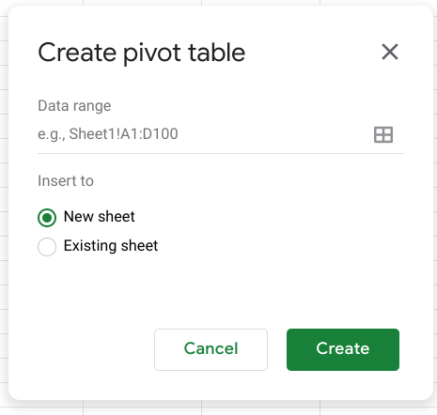Ada opsi untuk memilih Lembar baru atau Lembar yang sudah ada dan tombol Buat

Umumnya, Anda ingin membuat lembar baru untuk tabel pivot agar data mentah dan analisis Anda tetap terpisah. Anda juga dapat menyimpan semua perhitungan Anda di satu tempat untuk memudahkan referensi. Setelah Anda membuat tabel pivot, akan ada editor tabel pivot yang dapat Anda akses di sebelah kanan data Anda.

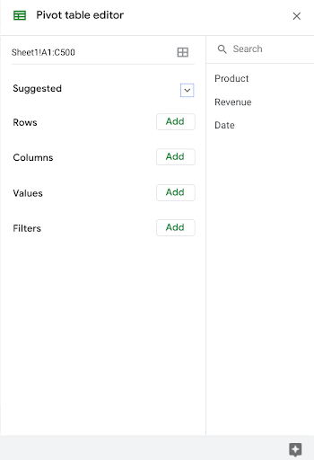

Di sinilah Anda dapat menyesuaikan tabel pivot Anda, termasuk variabel apa yang ingin Anda sertakan untuk analisis Anda.

## Menggunakan tabel pivot Anda untuk analisis

Anda dapat melakukan berbagai tugas analisis dengan tabel pivot untuk dengan cepat mendapatkan wawasan bermakna dari data Anda, termasuk melakukan penghitungan, mengurutkan, dan memfilter data Anda. Di bawah ini adalah daftar sumber daya online yang akan membantu Anda mempelajari cara melakukan penghitungan dasar dalam tabel pivot serta sumber daya untuk mempelajari cara menyortir dan memfilter data dalam tabel pivot Anda.

### **Lakukan perhitungan**

| **Microsoft Excel** | **Google Spreadsheet** |
| --- | --- |
| [**Hitung nilai dalam tabel pivot**](https://support.microsoft.com/en-us/office/calculate-values-in-a-pivottable-11f41417-da80-435c-a5c6-b0185e59da77)**:** Pengenalan Dukungan Microsoft untuk perhitungan dalam tabel pivot Excel. Ini adalah titik awal yang berguna jika Anda mempelajari cara melakukan penghitungan dengan tabel pivot khususnya di Excel. | [**Membuat dan menggunakan tabel pivot**](https://support.google.com/docs/answer/1272900?co=GENIE.Platform%3DDesktop&hl=en)**:** Panduan ini difokuskan pada penggunaan tabel pivot di Google Spreadsheet dan memberikan petunjuk untuk membuat kolom kalkulasi. Ini adalah panduan cara cepat yang dapat Anda simpan dan rujuk sebagai pengingat cepat tentang cara menambahkan bidang terhitung. |
| [**Contoh bidang kalkulasi tabel pivot**](https://exceljet.net/pivot-table/pivot-table-calculated-field-example)**:** Sumber daya ini mencakup contoh detail tabel pivot yang digunakan untuk penghitungan. Proses langkah demi langkah ini menunjukkan cara kerja kolom kalkulasi, dan memberi Anda beberapa gagasan tentang bagaimana kolom tersebut dapat digunakan untuk analisis. | [**Semua tentang bidang terhitung dalam tabel pivot**](https://infoinspired.com/google-docs/spreadsheet/all-about-calculated-field-in-pivot-table-in-google-sheets/)**:** Ini adalah panduan komprehensif tentang bidang kalkulasi untuk Google Spreadsheet. Jika Anda bekerja dengan Spreadsheet dan tertarik untuk mempelajari lebih lanjut tentang tabel pivot, ini adalah sumber yang bagus. |
| [**Bidang kalkulasi tabel pivot: tutorial langkah demi langkah**](https://powerspreadsheets.com/pivottable-calculated-fields/)**:** Tutorial untuk membuat kolom kalkulasi Anda sendiri di tabel pivot adalah sumber daya yang sangat berguna untuk disimpan dan ditandai ketika Anda mulai menerapkan kolom kalkulasi ke spreadsheet Anda sendiri. | [**Tabel pivot di Google Spreadsheet**](https://www.benlcollins.com/spreadsheets/pivot-tables-google-sheets/)**:** Panduan pemula ini mencakup dasar-dasar tabel pivot dan kolom kalkulasi di Google Spreadsheet serta menggunakan contoh dan video petunjuk untuk membantu mendemonstrasikan konsep ini. |

### **Urutkan data Anda**

| **Microsoft Excel** | **Google Spreadsheet** |
| --- | --- |
| [**Urutkan data dalam tabel pivot atau PivotChart**](https://support.microsoft.com/en-us/office/sort-data-in-a-pivottable-or-pivotchart-e41f7107-b92d-44ef-861f-24430830450a)**:** Ini adalah panduan cara Dukungan Microsoft untuk mengurutkan data dalam tabel pivot. Ini adalah referensi yang berguna jika Anda bekerja dengan Excel dan tertarik untuk mengetahui bagaimana pemfilteran akan muncul di Excel secara spesifik. | [**Sesuaikan tabel pivot**](https://support.google.com/docs/answer/7572895?co=GENIE.Platform%3DDesktop&hl=en)**:** Panduan dari Dukungan Google ini berfokus pada pengurutan tabel pivot di Google Spreadsheet. Ini adalah referensi cepat dan berguna jika Anda sedang mengerjakan pengurutan data di Spreadsheet dan memerlukan panduan langkah demi langkah. |
| [**Tabel pivot- Menyortir data**](https://www.tutorialspoint.com/excel_pivot_tables/excel_pivot_tables_sorting_data.htm)**:** Tutorial pengurutan data dalam tabel pivot ini menyertakan contoh data nyata yang menunjukkan cara kerja pengurutan dalam tabel pivot Excel. Contoh ini adalah cara terbaik untuk mengalami keseluruhan proses dari awal hingga akhir. | [**Cara mengurutkan kolom tabel pivot**](https://infoinspired.com/google-docs/spreadsheet/pivot-table-columns-in-custom-order-in-google-sheets/)**:** Panduan terperinci ini menggunakan data nyata untuk menunjukkan cara kerja proses pengurutan tabel pivot Google Sheet. Ini adalah sumber yang bagus jika Anda memerlukan panduan yang sedikit lebih mendetail dengan tangkapan layar dari lingkungan Spreadsheet yang sebenarnya. |
| [**Cara mengurutkan tabel pivot berdasarkan nilai**](https://exceljet.net/lessons/how-to-sort-a-pivot-table-by-value)**:** Sumber ini menggunakan contoh untuk menjelaskan pengurutan berdasarkan nilai dalam tabel pivot. Ini mencakup video, yang merupakan panduan berguna jika Anda memerlukan demonstrasi prosesnya. | [**Tabel pivot urutan naik dan turun**](https://medium.com/actiondesk/pivot-table-ascending-descending-order-in-google-sheets-and-excel-1-minute-ultimate-beginners-8f9f4c560492)**:** Panduan pemula berdurasi 1 menit ini adalah cara yang bagus untuk memoles pengurutan dalam tabel pivot jika Anda tertarik dengan penyegaran cepat. |

### **Saring data Anda**

| **Microsoft Excel** | **Google Spreadsheet** |
| --- | --- |
| [**Filter data dalam tabel pivot**](https://support.microsoft.com/en-us/office/filter-data-in-a-pivottable-cc1ed287-3a97-4e95-b377-ddfafe79fa8f)**:** Sumber daya dari halaman Dukungan Microsoft ini memberikan penjelasan tentang pemfilteran data dalam tabel pivot di Excel. Jika Anda bekerja di spreadsheet Excel, ini adalah sumber yang bagus untuk ditandai sebagai referensi cepat. | [**Sesuaikan tabel pivot**](https://support.google.com/docs/answer/7572895?co=GENIE.Platform%3DDesktop&hl=en)**:** Ini adalah halaman Dukungan Google tentang pemfilteran data tabel pivot. Ini adalah sumber daya yang berguna jika Anda bekerja dengan tabel pivot di Google Spreadsheet dan memerlukan sumber daya cepat untuk meninjau prosesnya. |
| **[Cara memfilter data tabel pivot Excel](https://www.dummies.com/software/microsoft-office/excel/how-to-filter-excel-pivot-table-data/" \t "_blank):** Panduan cara memfilter data dalam tabel pivot ini mendemonstrasikan proses pemfilteran dalam lembar bentang Excel dengan data dan menyertakan tips serta pengingat kapan Anda mulai menggunakan alat ini sendiri. | [**Filter beberapa nilai dalam tabel pivot**](https://infoinspired.com/google-docs/spreadsheet/filter-multiple-values-in-pivot-table-sheets/)**:** Panduan ini mencakup detail tentang cara memfilter beberapa nilai di tabel pivot Google Sheet. Sumber daya ini memperluas beberapa fungsi yang telah Anda pelajari dan menyiapkan Anda untuk membuat filter yang lebih kompleks di Google Spreadsheet. |

### **Format data Anda**

| **Microsoft Excel** | **Google Spreadsheet** |
| --- | --- |
| [**Rancang tata letak dan format PivotTable**](https://support.microsoft.com/en-us/office/design-the-layout-and-format-of-a-pivottable-a9600265-95bf-4900-868e-641133c05a80): Artikel Dukungan Microsoft ini menjelaskan cara mengubah format PivotTable dengan menerapkan gaya yang telah ditentukan sebelumnya, baris berpita, dan pemformatan bersyarat. | [**Membuat dan mengedit tabel pivot**](https://support.google.com/a/users/answer/9308944#group_data_in_a_pivot_table): Artikel Pusat Bantuan ini memberikan informasi tentang cara mengedit tabel pivot untuk mengubah gayanya, dan mengelompokkan data. |

Tabel pivot adalah alat canggih yang dapat Anda gunakan untuk melakukan penghitungan dengan cepat dan mendapatkan wawasan bermakna tentang data Anda langsung dari file spreadsheet yang sedang Anda kerjakan! Dengan menggunakan alat tabel pivot untuk menghitung, mengurutkan, dan memfilter data, Anda dapat segera melakukan pengamatan tingkat tinggi tentang data yang dapat dibagikan kepada pemangku kepentingan dalam laporan.

Namun, seperti kebanyakan alat yang telah kita bahas dalam kursus ini, cara terbaik untuk belajar adalah dengan berlatih. Ini hanyalah sebagian kecil dari apa yang dapat Anda lakukan dengan tabel pivot, namun semakin sering Anda bekerja dengan tabel pivot, semakin banyak yang akan Anda temukan.

**Jenis validasi data**

Bacaan ini menjelaskan tujuan, contoh, dan batasan enam jenis validasi data. Lima yang pertama adalah tipe validasi yang terkait dengan data (tipe, rentang, batasan, konsistensi, dan struktur) dan tipe keenam berfokus pada validasi kode aplikasi yang digunakan untuk menerima data dari input pengguna.

Sebagai analis data junior, Anda mungkin tidak melakukan semua validasi ini. Namun Anda dapat bertanya apakah dan bagaimana data tersebut divalidasi sebelum Anda mulai bekerja dengan kumpulan data. Validasi data membantu memastikan integritas data. Ini juga memberi Anda keyakinan bahwa data yang Anda gunakan bersih. Daftar berikut menguraikan enam jenis validasi data dan tujuan masing-masing, serta menyertakan contoh dan batasannya.

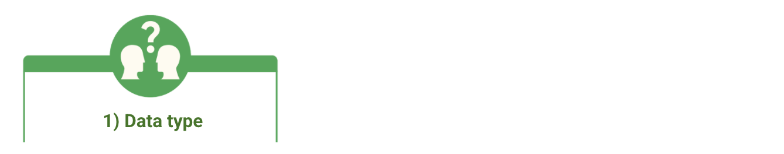

* **Tujuan** : Memeriksa apakah data cocok dengan tipe data yang ditentukan untuk suatu bidang.
* **Contoh** : Data nilai sekolah kelas 1-12 harus bertipe data numerik.
* **Keterbatasan** : Nilai data 13 akan lolos validasi tipe data namun merupakan nilai yang tidak dapat diterima. Untuk hal ini, validasi rentang data juga diperlukan.



* **Tujuan** : Memeriksa apakah data berada dalam kisaran nilai yang dapat diterima yang ditentukan untuk bidang tersebut.
* **Contoh** : Nilai data untuk nilai sekolah harus bernilai antara 1 dan 12.
* **Keterbatasan** : Nilai data 11,5 akan berada dalam rentang data dan juga akan lolos sebagai tipe data numerik. Tapi, itu tidak bisa diterima karena tidak ada nilai setengahnya. Untuk kasus ini, validasi batasan data juga diperlukan.

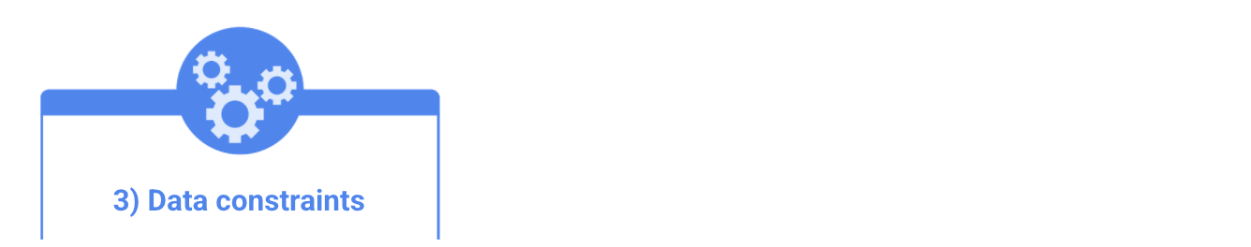

* **Tujuan** : Memeriksa apakah data memenuhi kondisi atau kriteria tertentu untuk suatu bidang. Ini mencakup tipe data yang dimasukkan serta atribut bidang lainnya, seperti jumlah karakter.
* **Contoh** : Batasan konten: Nilai data sekolah kelas 1-12 harus berupa bilangan bulat.
* **Keterbatasan** : Nilai data 13 adalah bilangan bulat dan akan lolos validasi batasan konten. Tapi, itu tidak bisa diterima karena 13 bukanlah nilai sekolah yang diakui. Untuk hal ini, validasi rentang data juga diperlukan.

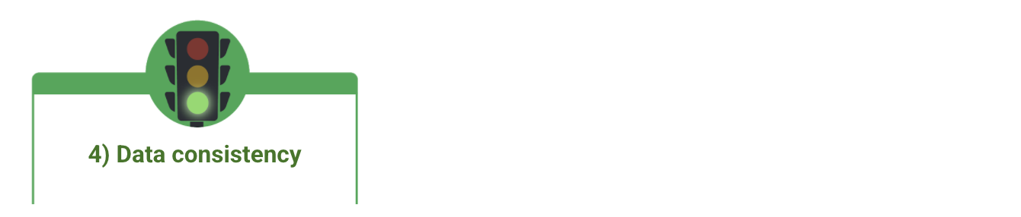

* **Tujuan** : Memeriksa apakah data masuk akal dalam konteks data terkait lainnya.
* **Contoh** : Nilai data untuk tanggal pengiriman produk tidak boleh lebih awal dari tanggal produksi produk.
* **Keterbatasan** : Data mungkin konsisten namun tetap salah atau tidak akurat. Tanggal pengiriman mungkin lebih lambat dari tanggal produksi dan masih salah.

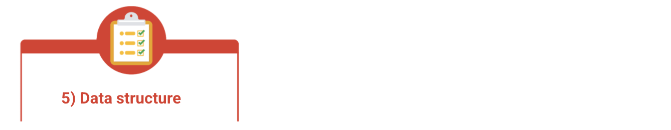

* **Tujuan** : Memeriksa apakah data mengikuti atau sesuai dengan struktur yang ditetapkan.
* **Contoh** : Halaman web harus mengikuti struktur yang ditentukan agar dapat ditampilkan dengan benar.
* **Keterbatasan** : Struktur data mungkin benar namun datanya masih salah atau tidak akurat. Konten pada suatu halaman web bisa saja ditampilkan dengan baik namun masih mengandung informasi yang salah.

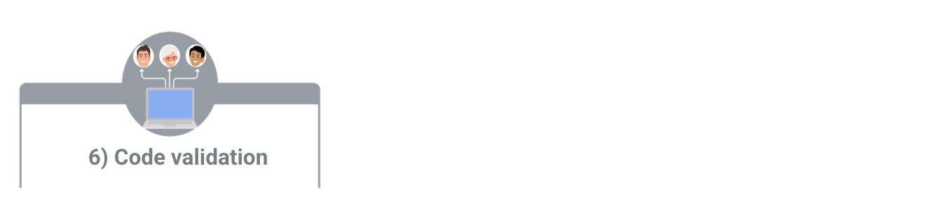

* **Tujuan:** Periksa apakah kode aplikasi secara sistematis melakukan validasi yang disebutkan sebelumnya selama input data pengguna.
* **Contoh:** Masalah umum yang ditemukan selama validasi kode meliputi: lebih dari satu tipe data yang diizinkan, pemeriksaan rentang data tidak dilakukan, atau akhir string teks tidak ditentukan dengan baik.
* **Keterbatasan:** Validasi kode mungkin tidak memvalidasi semua kemungkinan variasi dengan input data.

# Log Pembelajaran: Selesaikan daftar periksa analisis data Anda



## Ringkasan



Di log pembelajaran sebelumnya, Anda mulai membuat daftar periksa analisis data tingkat tinggi. Sekarang, Anda akan melengkapi daftar periksa tersebut dengan langkah-langkah yang lebih detail. Pada saat Anda menyelesaikan aktivitas ini, Anda akan memiliki daftar periksa analisis data yang mendalam untuk membantu Anda tetap terorganisir selama proyek analisis. Sebagai seorang analis data, menjaga keteraturan akan memastikan bahwa Anda tidak membuat kesalahan atau melewatkan langkah apa pun-- menghemat waktu dan tenaga Anda!

## Lengkapi Daftar Periksa Anda



Garis besar daftar periksa Anda didasarkan pada tahapan proses analisis data: **Bertanya, Mempersiapkan, Memproses, Menganalisis, Berbagi,** dan **Bertindak** .

Sekarang, Anda dapat mengisi setiap langkah dari daftar periksa tingkat tinggi Anda dengan sub-langkah terperinci. Misalnya, untuk fase Proses, Anda mungkin memiliki langkah untuk membersihkan data. Anda dapat memecah langkah ini untuk memasukkan sub-langkah terperinci seperti memeriksa bahwa setiap variabel adalah satu kolom dan setiap observasi adalah satu baris.

Anda dapat membuat langkah dalam daftar periksa Anda seperti ini:

**Fase Proses**

Langkah X: Membersihkan data

* Apakah setiap variabel satu kolom?
* Apakah setiap pengamatan satu baris?

Contoh ini mengambil tugas analisis data tingkat tinggi seperti membersihkan data dan memecahnya menjadi langkah-langkah yang lebih spesifik. Pada akhirnya, Anda harus memutuskan seberapa detail daftar periksa yang Anda inginkan dan langkah spesifik apa yang harus disertakan. Ini dimaksudkan sebagai alat yang berguna bagi Anda, sehingga Anda dapat menyesuaikannya sesuka Anda!

Anda mungkin tidak tahu cara membagi setiap fase proses analisis data. Berikut beberapa pertanyaan yang dapat Anda pertimbangkan saat memikirkannya:

* Apa saja langkah tingkat tinggi yang perlu Anda ambil? Bagaimana tahapan analisis dapat membantu Anda mengatur keseluruhan proses?
* Detail spesifik apa yang diperlukan untuk menyelesaikan langkah-langkah tingkat tinggi ini?
* Bagaimana Anda bisa menyederhanakan setiap langkah seiring berjalannya waktu? Apakah ada jalan pintas yang dapat membantu Anda?
* Apakah ada langkah-langkah yang paling berisiko Anda lupakan? Jika ya, bagaimana daftar periksa ini dapat mengingatkan Anda untuk menyelesaikan langkah-langkah ini?

Anda selalu dapat beradaptasi dan menambahkan ke daftar periksa Anda saat Anda memiliki ide baru atau saat proyek Anda perlu diubah.

Dalam templat log pembelajaran yang ditautkan di bawah, salin dan tempel daftar periksa asli Anda dan selesaikan dengan langkah dan tugas spesifik yang ingin Anda tambahkan.



### Akses log pembelajaran Anda

Untuk menggunakan templat item kursus ini, klik tautan di bawah dan pilih “Gunakan Templat.”

Tautan ke templat log pembelajaran:[Selesaikan daftar periksa analisis data Anda](https://docs.google.com/document/d/1Z_LnzbETTc3UtpR1V2qDp7IX8Se1cY4w3gAinH_x9mU/template/preview)

ATAU

Jika Anda belum mempunyai akun Google, Anda dapat mendownload templatenya langsung dari lampiran di bawah ini.

[Templat Log Pembelajaran\_ Selesaikan daftar periksa analisis data Anda](https://d3c33hcgiwev3.cloudfront.net/8ifaszLbRiSn2rMy2xYksg_711e4de9a69c485c81af0bf6e3de1141_Learning-Log-Template_-Finish-your-data-analysis-checklist.docx?Expires=1694649600&Signature=PnCkOql0LDVrWkBjaote8PU9egjO6oCjlieoYVOXZVZr9NPG1bP1iyvJrf4UsesYqHQ-4iX-Hkp9GUAmxH9Zj7jW~jKwVEKz8gNBCU8aySTN89wcaMhZMBubIckxy2UUfdC1w~npdjiwJFe8lVFihZPcpexXmwoNaRpDu4gKZmg_&Key-Pair-Id=APKAJLTNE6QMUY6HBC5A" \t "_blank)

[Berkas DOCX](https://d3c33hcgiwev3.cloudfront.net/8ifaszLbRiSn2rMy2xYksg_711e4de9a69c485c81af0bf6e3de1141_Learning-Log-Template_-Finish-your-data-analysis-checklist.docx?Expires=1694649600&Signature=PnCkOql0LDVrWkBjaote8PU9egjO6oCjlieoYVOXZVZr9NPG1bP1iyvJrf4UsesYqHQ-4iX-Hkp9GUAmxH9Zj7jW~jKwVEKz8gNBCU8aySTN89wcaMhZMBubIckxy2UUfdC1w~npdjiwJFe8lVFihZPcpexXmwoNaRpDu4gKZmg_&Key-Pair-Id=APKAJLTNE6QMUY6HBC5A" \t "_blank)



## Cerminan



Setelah selesai, renungkan proses pembuatan daftar periksa Anda dan kemungkinan penggunaannya. Silakan tulis 3-5 kalimat (60-100 kata) sebagai jawaban untuk setiap pertanyaan.

* Tinjau daftar periksa Anda dan bandingkan dengan tugas dan aktivitas yang terkait dengan kursus ini. Apa persamaan atau perbedaan daftar periksa Anda dengan organisasi kursus?
* Bagaimana membuat daftar periksa membantu Anda mengembangkan keterampilan analisis data?
* Bagaimana daftar periksa Anda akan membantu Anda menganalisis data Anda sendiri?
* Untuk apa lagi Anda dapat menggunakan daftar periksa Anda?

Ketika Anda telah menyelesaikan entri Anda di templat log pembelajaran, pastikan untuk menyimpan dokumen sehingga tanggapan Anda dapat diakses di tempat lain. Ini akan membantu Anda terus menerapkan analisis data dalam kehidupan sehari-hari. Anda juga akan dapat melacak kemajuan dan pertumbuhan Anda sebagai analis data.

**Bekerja dengan tabel sementara**

**Tabel sementara** persis seperti namanya—tabel sementara dalam database SQL yang tidak disimpan secara permanen. Dalam bacaan ini, Anda akan mempelajari metode membuat tabel sementara menggunakan perintah SQL. Anda juga akan mempelajari beberapa praktik terbaik yang harus diikuti saat bekerja dengan tabel sementara.

**Penyegaran singkat tentang apa yang telah Anda pelajari tentang tabel sementara**

* Mereka secara otomatis dihapus dari database ketika Anda mengakhiri sesi SQL Anda.
* Mereka dapat digunakan sebagai tempat penyimpanan untuk menyimpan nilai jika Anda membuat serangkaian perhitungan. Hal ini terkadang disebut sebagai **pra-pemrosesan** data.
* Mereka dapat mengumpulkan hasil dari beberapa kueri terpisah. Hal ini terkadang disebut sebagai **pementasan** data . Penahapan berguna jika Anda perlu melakukan kueri pada data yang dikumpulkan atau menggabungkan data yang dikumpulkan.
* Mereka dapat menyimpan subset database yang difilter. Anda tidak perlu memilih dan memfilter data setiap kali Anda mengerjakannya. Selain itu, menggunakan lebih sedikit perintah SQL membantu menjaga data Anda tetap bersih.

Penting untuk diperhatikan bahwa setiap database memiliki serangkaian perintah uniknya sendiri untuk membuat dan mengelola tabel sementara. Kami telah bekerja dengan BigQuery, jadi kami akan fokus pada perintah yang berfungsi dengan baik di lingkungan tersebut. Bacaan selanjutnya akan membahas cara membuat tabel sementara, terutama di BigQuery.

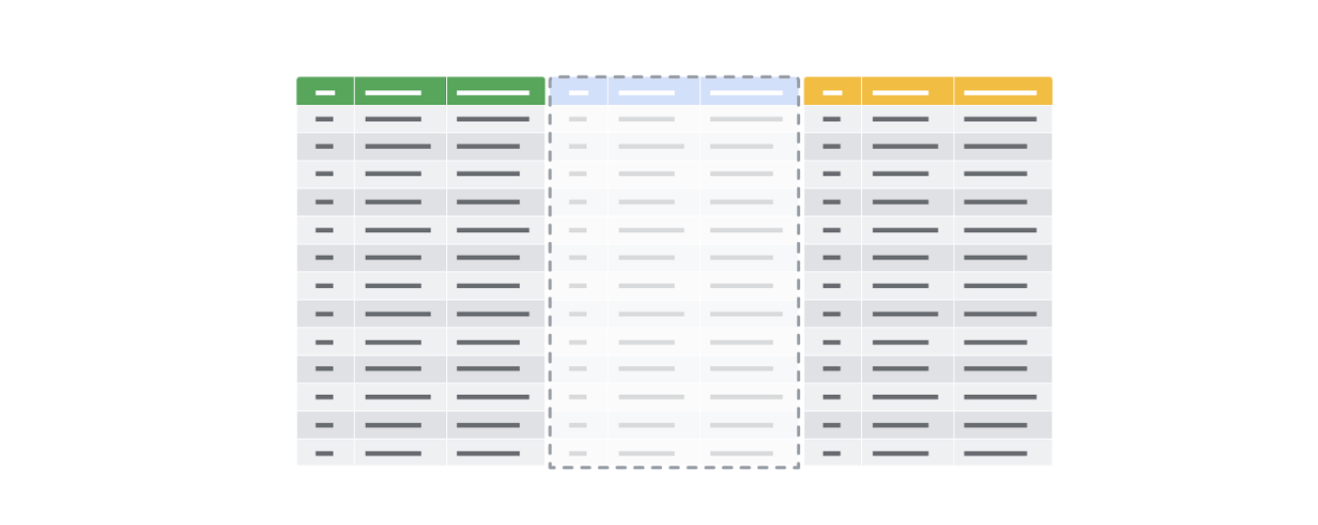

**Pembuatan tabel sementara di BigQuery**

Tabel sementara dapat dibuat menggunakan klausa yang berbeda. Di BigQuery, klausa **WITH** dapat digunakan untuk membuat tabel sementara. Sintaks umum untuk metode ini adalah sebagai berikut:

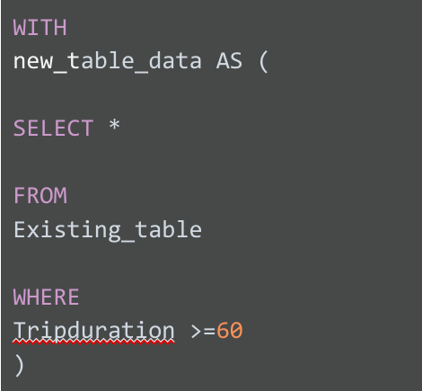

Uraikan sedikit kueri ini, perhatikan hal berikut:

* Pernyataan tersebut dimulai dengan klausa **WITH** diikuti dengan nama tabel sementara baru yang ingin Anda buat
* Klausa **AS** muncul setelah nama tabel baru. Klausa ini memerintahkan database untuk memasukkan semua data yang diidentifikasi pada bagian selanjutnya dari pernyataan ke dalam tabel baru.
* Tanda kurung pembuka setelah klausa **AS** membuat subkueri yang memfilter data dari tabel yang ada. Subquery adalah pernyataan **SELECT** biasa bersama dengan klausa **WHERE** untuk menentukan data yang akan difilter.
* Tanda kurung penutup mengakhiri subkueri yang dibuat oleh klausa **AS** .

Saat database menjalankan kueri ini, database akan menyelesaikan subkueri terlebih dahulu dan menetapkan nilai yang dihasilkan dari subkueri tersebut ke “data\_tabel\_baru”, yang merupakan tabel sementara. Anda kemudian dapat menjalankan beberapa kueri pada data yang difilter ini tanpa harus memfilter data setiap saat.

**Pembuatan tabel sementara di database lain (tidak didukung di BigQuery)**

Metode berikut tidak didukung di BigQuery, tetapi sebagian besar versi database SQL lainnya mendukungnya, termasuk SQL Server dan mySQL. Dengan menggunakan **SELECT** dan **INTO** , Anda dapat membuat tabel sementara berdasarkan kondisi yang ditentukan oleh klausa **WHERE** untuk menemukan informasi yang Anda perlukan untuk tabel sementara. Sintaks umum untuk metode ini adalah sebagai berikut:

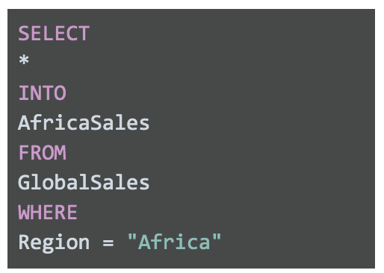PILIH \* KE AfricaSales DARI GlobalSales WHERE Wilayah = "Afrika"

**Pernyataan SELECT** ini menggunakan klausa standar seperti **FROM** dan **WHERE** , namun klausa **INTO** memberitahu database untuk menyimpan data yang diminta dalam tabel sementara baru yang diberi nama, dalam hal ini, “AfricaSales.”

**Pembuatan tabel sementara yang dikelola pengguna**

Sejauh ini, kita telah mengeksplorasi cara membuat tabel sementara yang bertanggung jawab untuk dikelola oleh database. Namun, Anda juga bisa membuat tabel sementara yang bisa Anda kelola sebagai pengguna. Sebagai seorang analis, Anda mungkin memutuskan untuk membuat tabel sementara untuk analisis Anda yang dapat Anda kelola sendiri. Anda akan menggunakan pernyataan **CREATE TABLE** untuk membuat tabel sementara semacam ini. Setelah Anda selesai mengerjakan tabel, Anda kemudian akan menghapus atau membuangnya dari database di akhir sesi Anda.

**Catatan:** BigQuery menggunakan **CREATE TEMP TABLE** alih-alih **CREATE TABLE** , tetapi sintaksis umumnya sama.

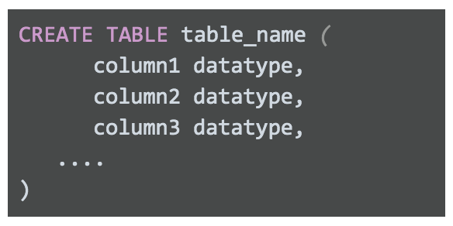BUAT TABEL nama\_tabel ( tipe data kolom1, tipe data kolom2, tipe data kolom3, .... )

Setelah Anda selesai bekerja dengan tabel sementara, Anda dapat menghapus tabel tersebut dari database menggunakan klausa **DROP TABLE** . Sintaks umumnya adalah sebagai berikut:



**Praktik terbaik saat bekerja dengan tabel sementara**

* **Tabel sementara global vs. lokal:** Tabel sementara global tersedia untuk semua pengguna database dan dihapus ketika semua koneksi yang menggunakannya telah ditutup. Tabel sementara lokal hanya tersedia bagi pengguna yang kueri atau koneksinya membuat tabel sementara. Kemungkinan besar Anda akan bekerja dengan tabel sementara lokal. Jika Anda telah membuat tabel sementara lokal dan merupakan satu-satunya orang yang menggunakannya, Anda dapat menghapus tabel sementara tersebut setelah Anda selesai menggunakannya.
* **Menghapus tabel sementara setelah digunakan:** Menghapus tabel sementara sedikit berbeda dengan menghapus tabel sementara. Menghapus tabel sementara tidak hanya menghapus informasi yang terdapat dalam baris tabel, namun juga menghapus definisi variabel tabel (kolom) itu sendiri. Menghapus tabel sementara akan menghapus baris-baris tabel namun membiarkan definisi tabel dan kolom siap digunakan kembali. Meskipun tabel sementara lokal dihapus setelah Anda mengakhiri sesi SQL, hal ini mungkin tidak langsung terjadi. Jika banyak pemrosesan terjadi di database, menghapus tabel sementara setelah menggunakannya adalah praktik yang baik agar database tetap berjalan lancar.

**Untuk informasi lebih lanjut**

* [Dokumentasi BigQuery untuk Tabel Sementara](https://cloud.google.com/bigquery/docs/reference/standard-sql/data-definition-language#temporary_tables)**:** Dokumentasi memiliki sintaks untuk membuat tabel sementara di BigQuery
* [Cara menggunakan tabel sementara melalui WITH di Google BigQuery](https://www.pascallandau.com/bigquery-snippets/use-temporary-tables-with-named-subquery/?utm_source=blog&utm_medium=rss&utm_campaign=development-feed)**:** Artikel menjelaskan cara menggunakan **WITH**
* [Pengenalan Tabel Sementara di SQL Server](https://codingsight.com/introduction-to-temporary-tables-in-sql-server/)**:** Artikel menjelaskan cara menggunakan **SELECT INTO** dan **CREATE TABLE**
* [Tabel Sementara SQL Server](https://www.sqlservertutorial.net/sql-server-basics/sql-server-temporary-tables/)**:** Artikel menjelaskan pembuatan dan penghapusan tabel sementara
* [Memilih Antara Variabel Tabel dan Tabel Sementara](https://www.red-gate.com/hub/product-learning/sql-prompt/choosing-table-variables-temporary-tables)**:** Artikel menjelaskan perbedaan antara meneruskan variabel dalam pernyataan SQL vs. menggunakan tabel sementara

**Menggunakan Sheet yang Terhubung dengan BigQuery**

Dalam bacaan ini, Anda akan mempelajari Connected Sheets, sebuah alat yang memungkinkan profesional data menggunakan fungsi spreadsheet dasar untuk menganalisis kumpulan data besar yang disimpan di BigQuery. Dengan Connected Sheets, pengguna tidak perlu mengetahui SQL. Sebaliknya, siapa pun, bukan hanya profesional data, dapat menghasilkan wawasan dengan operasi spreadsheet dasar seperti rumus, bagan, dan tabel pivot.

**Apa itu Sheet yang Terhubung?**

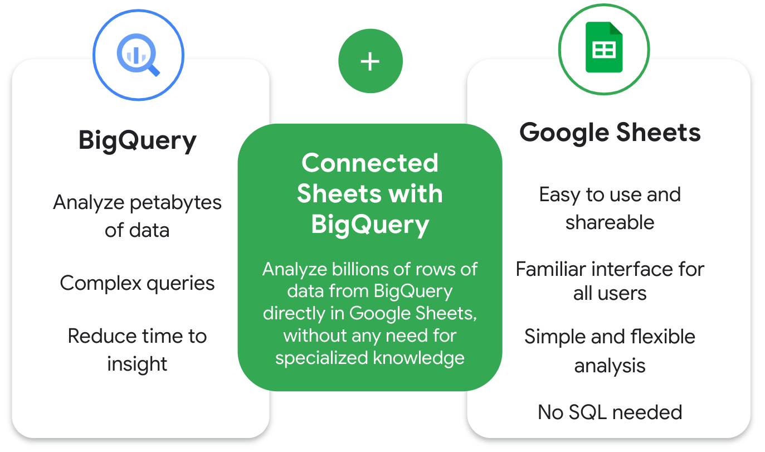

Ingatlah bahwa BigQuery memungkinkan pengguna menganalisis data berukuran petabyte (satu juta gigabyte) menggunakan kueri yang kompleks. Manfaat BigQuery adalah mengurangi waktu yang diperlukan untuk mengembangkan wawasan dari kumpulan data besar.

Google Sheets, di sisi lain, adalah alat spreadsheet yang mudah digunakan dan dibagikan dengan antarmuka yang familier. Ini juga memungkinkan analisis sederhana dan fleksibel dengan alat seperti tabel pivot, bagan, dan rumus.

Connected Sheets mengintegrasikan BigQuery dan Google Sheets, memungkinkan pengguna menganalisis miliaran baris data di Spreadsheet tanpa memerlukan pengetahuan khusus, seperti SQL.

Selain itu, Connected Sheets dibuat untuk menangani data besar. Pengguna tidak akan mengalami keterbatasan atau masalah kinerja yang sama seperti sebelumnya (seperti kehilangan data) saat bekerja dengan kumpulan data besar di spreadsheet.

**Mengapa profesional analisis data menggunakan Connected Sheets?**

Sebagai profesional analisis data, Connected Sheets dapat membantu beberapa tugas, seperti:

* Berkolaborasi dengan mitra, analis, atau pemangku kepentingan lainnya dalam antarmuka spreadsheet yang familiar;
* Memastikan satu sumber kebenaran untuk analisis data tanpa ekspor .csv tambahan;
* Mendefinisikan variabel sehingga semua pengguna bekerja dengan data yang sama;
* Berbagi wawasan dengan tim Anda di lingkungan yang aman; Dan
* Menyederhanakan alur kerja pelaporan dan dasbor Anda.

Banyak tim dan industri mendapatkan keuntungan dari Connected Sheets seperti tim keuangan, pemasaran, dan operasi.

Beberapa contoh kasus penggunaan Connected Sheets meliputi:

* **Perencanaan bisnis:** Pengguna dapat membuat dan menyiapkan kumpulan data, lalu menemukan wawasan dari data tersebut. Misalnya, seorang analis data dapat menganalisis data penjualan untuk menentukan produk mana yang terjual lebih baik di lokasi berbeda.
* **Layanan pelanggan:** Pengguna dapat mengetahui toko mana yang memiliki keluhan paling banyak per 10.000 pelanggan.
* **Penjualan:** Pengguna dapat membuat laporan keuangan dan penjualan internal. Setelah selesai, mereka dapat berbagi laporan pendapatan dengan perwakilan penjualan.
* **Logistik, pemenuhan, dan pengiriman:** Pengguna dapat menjalankan manajemen inventaris waktu nyata dan alat analisis cerdas.

**Manfaat Sheet yang Terhubung**

**Berkolaborasi dengan rekan satu tim dan pemangku kepentingan**

Karena Connects Sheets ada di Google Workspace, Anda dapat dengan mudah berkolaborasi dengan rekan satu tim dan pemangku kepentingan lainnya di perusahaan Anda. Jika Anda ingin membatasi akses, Anda juga mengontrol izin siapa saja yang dapat melihat, mengedit, atau berbagi data.

**Lakukan lebih banyak dengan alat yang sudah dikenal**

Dengan Sheet yang Terhubung, Anda dapat mengakses miliaran baris data BigQuery langsung di Spreadsheet. Akses langsung ini memudahkan seluruh karyawan untuk melacak, memperkirakan, dan menganalisis data mereka untuk mengambil keputusan yang lebih baik dengan lebih cepat.

**Visualisasikan data dengan mudah**

Anda dapat memperoleh wawasan dari kumpulan data BigQuery menggunakan fitur yang sudah Anda kenal di Spreadsheet, seperti tabel pivot, diagram, dan rumus. Fitur-fitur ini membantu memvisualisasikan kumpulan data besar dengan lebih mudah dibandingkan menggunakan bahasa yang lebih canggih seperti SQL. Namun, jika Anda mengetahui SQL, Anda mungkin lebih suka menggunakannya dalam situasi tertentu.

**Data terkini**

Dengan Connected Sheets, profesional data dapat memastikan bahwa mereka mengambil keputusan berdasarkan satu sumber kebenaran dengan menyiapkan penyegaran otomatis data BigQuery di Spreadsheet.

**Integritas data dan risiko keamanan lebih sedikit**

Meskipun pengguna dapat mengakses data besar dengan Connected Sheets, mereka tidak akan dapat memanipulasi atau membahayakan integritas data secara tidak sengaja. Risiko keamanan lebih kecil karena data tidak disimpan di stasiun kerja individual, namun disimpan di cloud.

**Kekurangan Connected Sheets**

**Tingkat harga gratis terbatas**

Kekurangan Connected Sheets adalah untuk tingkat harga gratis, pengguna hanya menerima 1 terabyte (TB) data kueri yang diproses setiap bulannya. Untuk memproses lebih banyak data, Anda perlu berpindah ke tingkat berbayar.

**Data harus disimpan di BigQuery**

Kekurangan lainnya adalah Anda memerlukan akses ke kumpulan data Anda di BigQuery. Tanpa akses ke BigQuery, Anda tidak akan dapat menganalisis data di Sheet yang Terhubung.

**Kueri akan gagal dengan hasil yang besar**

Kelemahan ketiga adalah kueri Connected Sheets akan gagal jika hasilnya terlalu besar. Kueri Anda akan gagal jika tabel pivot Anda memiliki jumlah hasil yang signifikan, yang bisa berkisar antara 30.000 hingga 50.000. Untuk mengurangi hasil, Anda dapat menggunakan filter atau membatasi jumlah baris per breakout.

**Poin-poin penting**

Connected Sheets memberikan peluang luar biasa untuk menganalisis kumpulan data besar tanpa keahlian khusus seperti SQL. Gunakan keterampilan spreadsheet yang sudah dikenal seperti tabel pivot, bagan, dan rumus untuk menganalisis data. Khususnya bagi analis data junior, Connected Sheets dapat membantu mereka melakukan tugas-tugas utama dalam BigQuery dan meningkatkan keterampilan mereka yang dapat dipasarkan.

**Sumber daya untuk informasi lebih lanjut**

* [Mulai menggunakan data BigQuery di Google Spreadsheet](https://support.google.com/docs/answer/9702507)
* [Wawasan dalam skala besar dengan Google Spreadsheet](https://www.youtube.com/watch?v=jMKxhOJogEE)
* [Pengumuman produk Connected Sheets](https://workspace.google.com/blog/product-announcements/connected-sheets-is-generally-available)

hari ini saya melanjutkan course ke 4 yaitu 4. Data from Dirty to Clean dari week 1 sampe week 3, saya selalu push course saya karena hari kamis disini saya akan melaksanakan pkkmb pada tanggal 7 - 9 kebetulan saya jadi panita.

di hari selasa ini saya melanjutkan course 4. Data from Dirty to Clean dari week 4 - 6 atau selesai. saya melakukan course di pagi hari week 4 - 5 dan di malam hari week 6 sekaligus grades course. di malam harinya saya mengikuti ILT konsultasi ke 3 dengan mentor kak nadira.

di hari rabu ini saya mengenroll course ke 5 tapi saya belum melanjutakan course nya di siang hari karena lagi sibuk dengan persiapan pkkmb di hari besok, tapi pada malam hari ini saya mau lanjut course tetapi courseranya lagi maintenance. jadi saya melanjutakn untuk istirahat telebuh dahulu.

di hari kamis ini pagi jari saya mengikuti pkkmb di kampus sebagai panitia dan juga jadi penyambut struktural rekotrat, so sore harinya saya mengikuti bangkit 2023 batch 2 guest speaker session #2 dan pada malam hari saya juga mengikuti sesi ILT-SS-02-CM Time Management di lanjut lagi menlanjutkan course dan sudah tidur.

di hari jumat karena masih dalam pkkmb jadi saya mengikuti rangkaina pkkmb dulu sampe jam 4 kemudian saya pulang dan sehabis isya saya melanjutkan course lagi 1 week pada materi analyze data to answer question.